Studio del grafico di una funzione polinomiale. Attività
- Qui sotto trovi:
- tre formule per descrivere tre funzioni polinomiali;
- una tabella per descrivere il segno di tre funzioni e delle loro derivate;
- il grafico di tre funzioni.
Completa la tabella e associa ad ogni segno di funzione e sue derivate:
- la sua funzione;
- il suo grafico.
a. $y=\frac{1}{4}x^{3}-3x$ b. $y=1-\frac{1}{16}x^{4}$ c. y = 2x (2 − x)³
Segno di tre funzioni e delle loro derivate
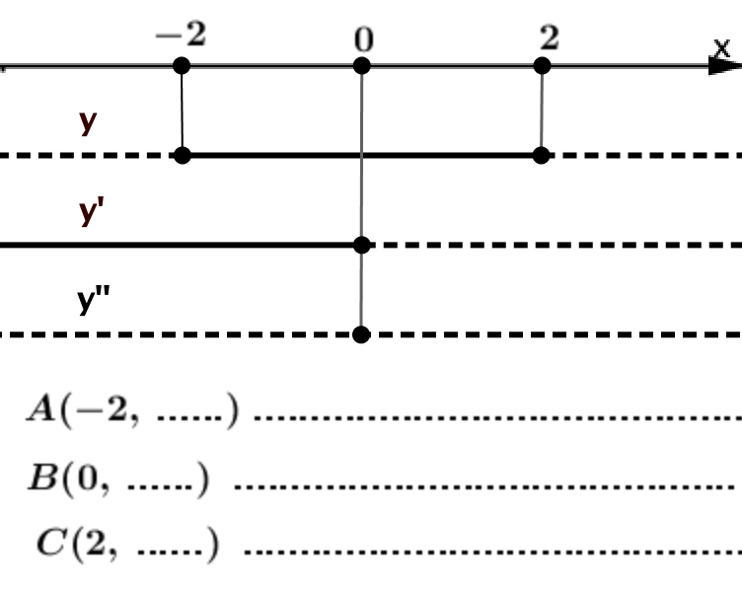  Funzione … Grafico … | 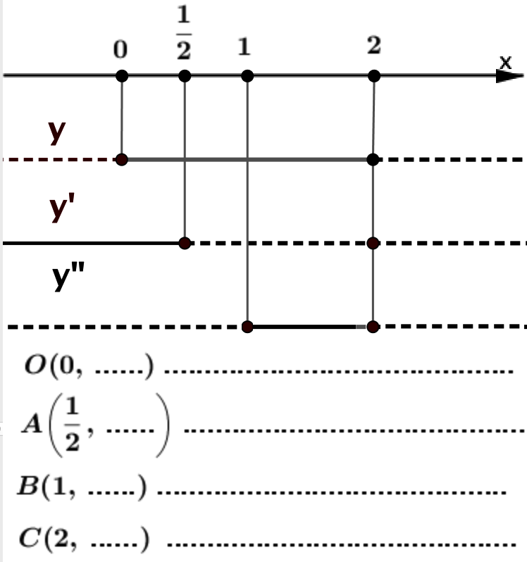  Funzione … Grafico … | 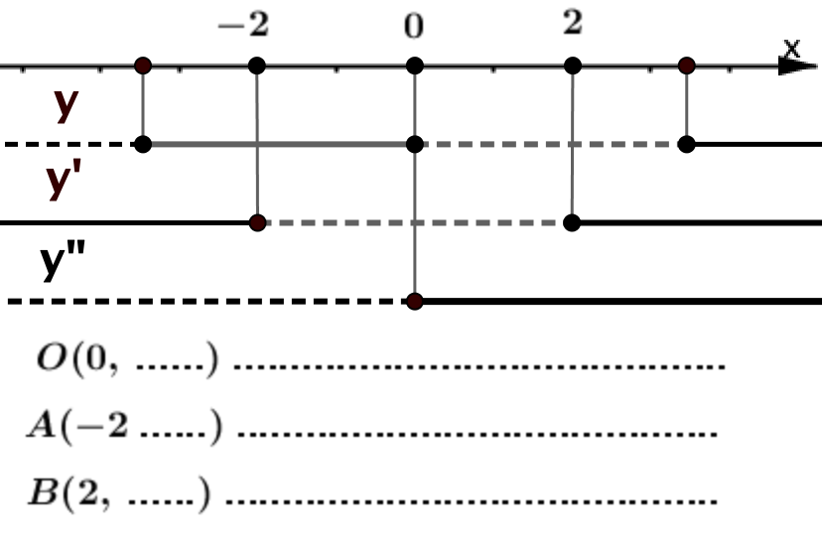 Funzione …. Grafico …

Grafico 1  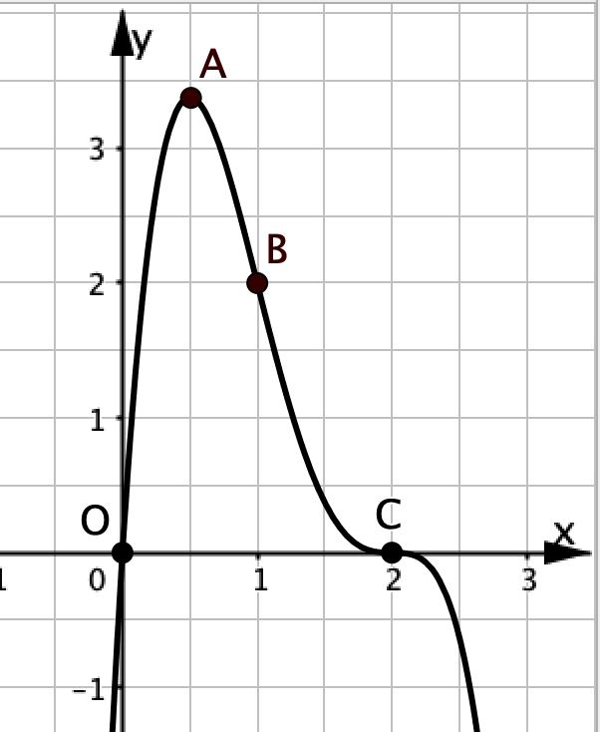 | Grafico 2  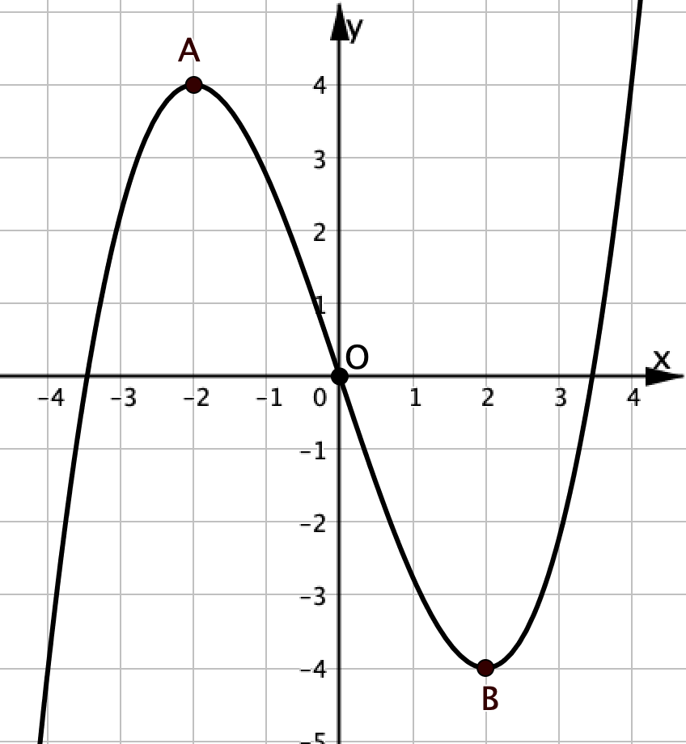 | Grafico 3  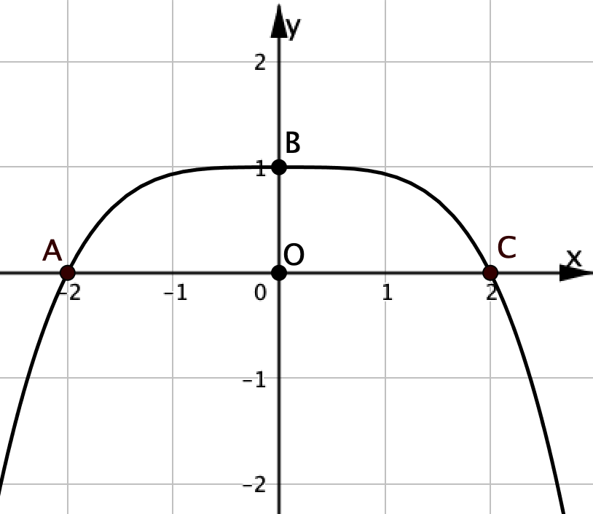
II. Rispondi ai seguenti quesiti
- Il grafico 3 rappresenta una parabola? Sì No
Perché ………………………………………………………………………………….
- Quale grafico rappresenta una funzione dispari? ____
Perché………………………………………………………………………………….
- In uno dei grafici trovi un punto di flesso orizzontale.
- Qual è il grafico? ___
- Qual è il punto? ___
- Quali sono i punti stazionari del grafico 1? _________

